岳阳市公共资源网上交易系统

施工监理与公路电子招标文件制作说明
注：施工监理与交通项目基本相同，根据纸质招标文件制作电子招标文件即可。

目录

目录
一、 概述 1
二、 工程公路业务招标文件制作 2
2.1、 上传招标正文 2
2.2、 招标公告或投标邀请书 5
2.3、 投标人须知 6
2.4、 评标办法 7
2.5、 合同条款及格式 8
2.6、 工程量清单 9
2.7、 图纸 11
2.8、 技术规范 11
2.9、 工程量清单计量规则 12
2.10、 投标文件格式 12
2.11、 投标人须知前附表规定的其他资料 13
2.12、 生成招标文件 13

- 概述
招标文件是招标人向潜在投标人发出并告知项目需求、招标投标活动规则和合同条件等信息的要约邀请文件，是项目招标投标活动的主要依据，对招标投标活动各方均具有法律约束力。招标文件一般由招标人或者招标代理来编制。以下为以招标代理的身份来进行操作说明。
- 工程公路业务招标文件制作
招标代理通过岳阳市公共资源网上交易系统的“招标代理登录”入口登录系统。如何登录请参照岳阳市公共资源网上交易系统门户网站首页温馨提示进行操作。
- 上传招标正文
成功登录系统后，点击“工程业务”，双击选中开标前栏目下的“招标文件”，如下图
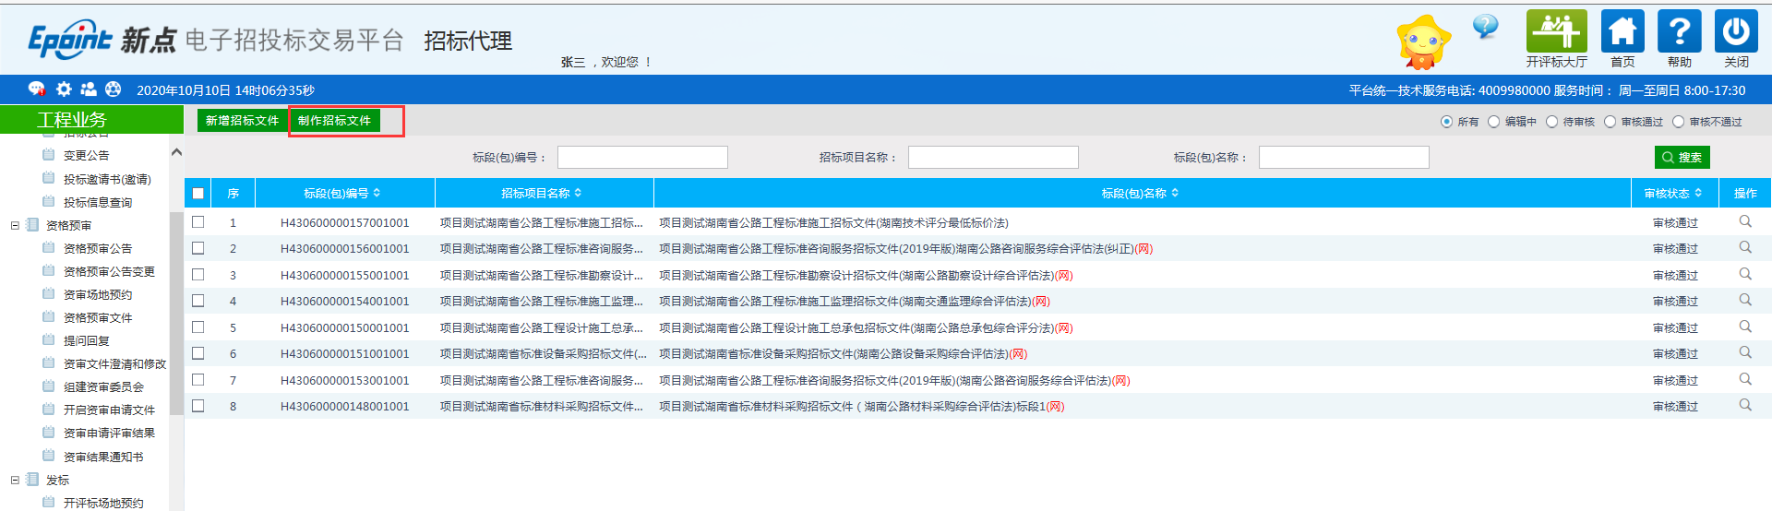
（招标文件）
点击“制作招标文件”。点选分包后确认选择。
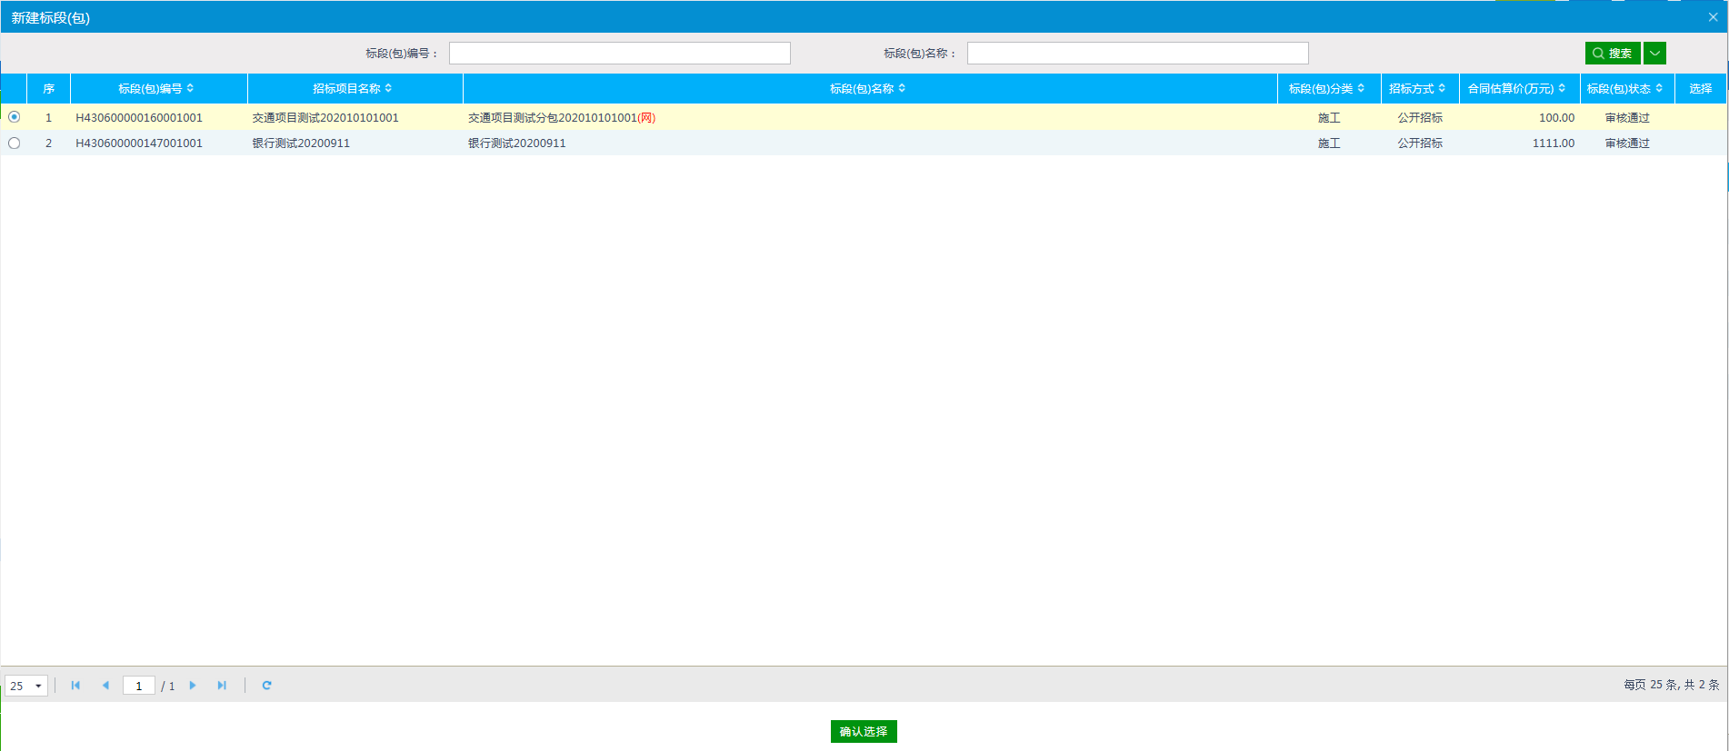
（选择分包）
确认选择分包后，选择招标文件模板，在这里交通一共有八套范本，我们以“湖南省公路工程标准施工招标文件”为例制作招标文件。点选“+”选择模板并确定。
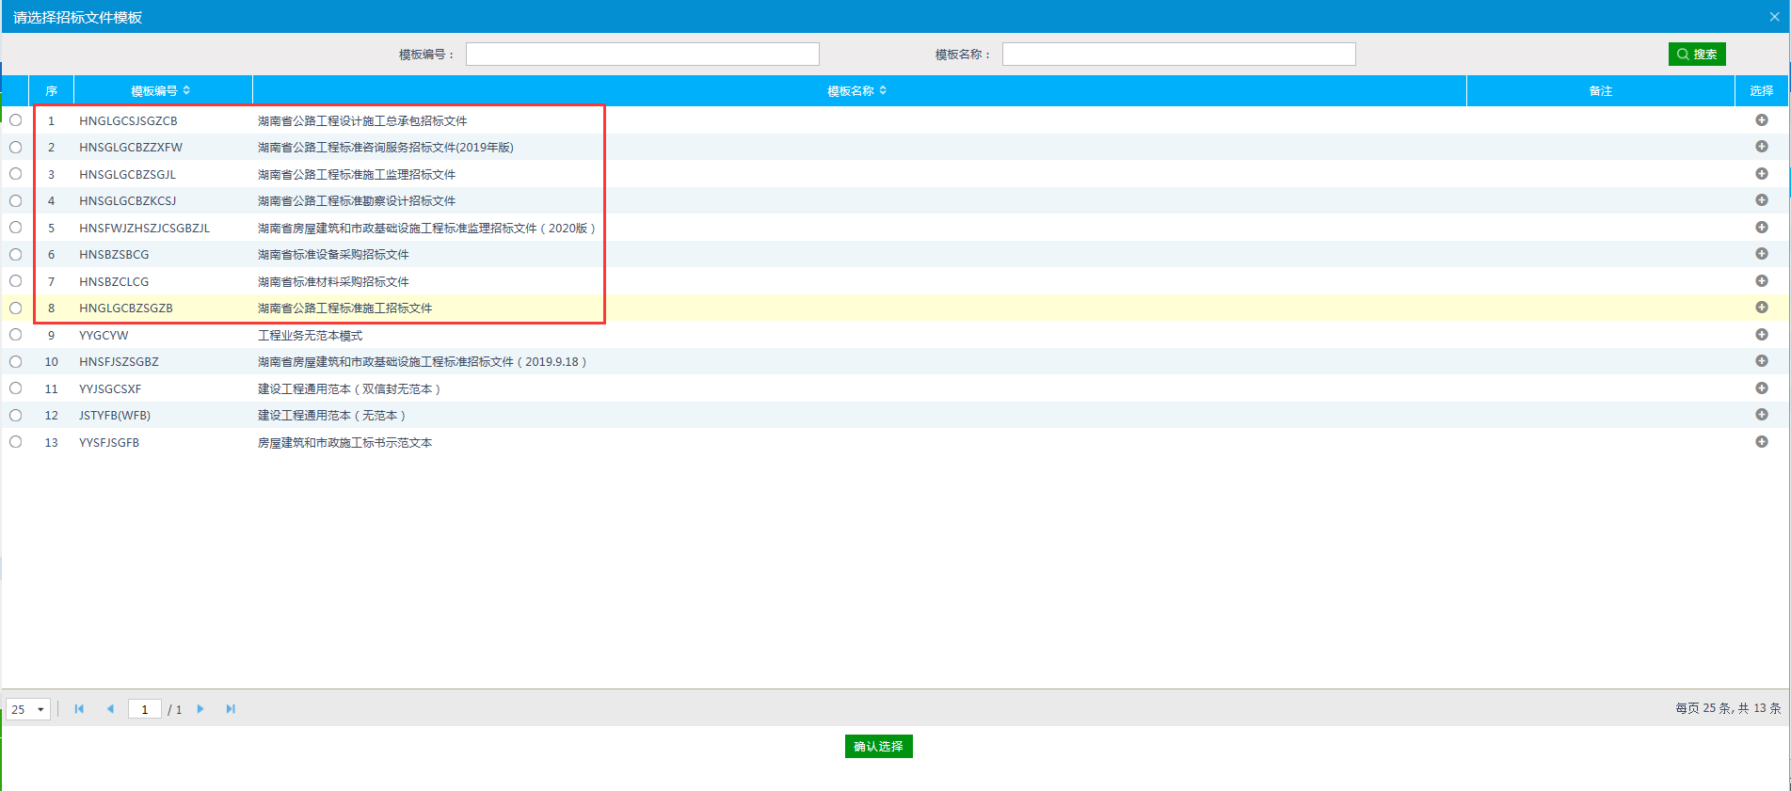
（选择招标文件模板）

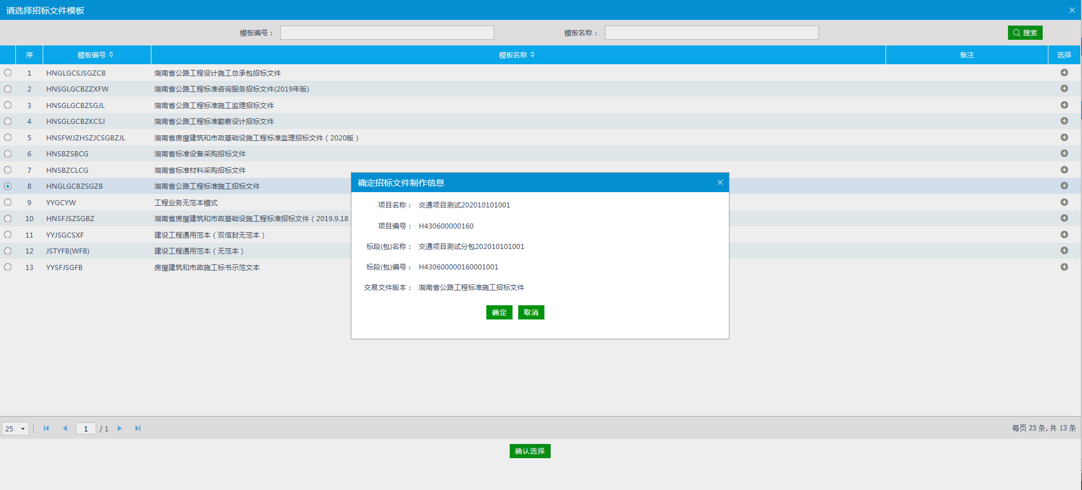

（确定模板）
确定选择招标文件模板后进入招标文件在线制作页面
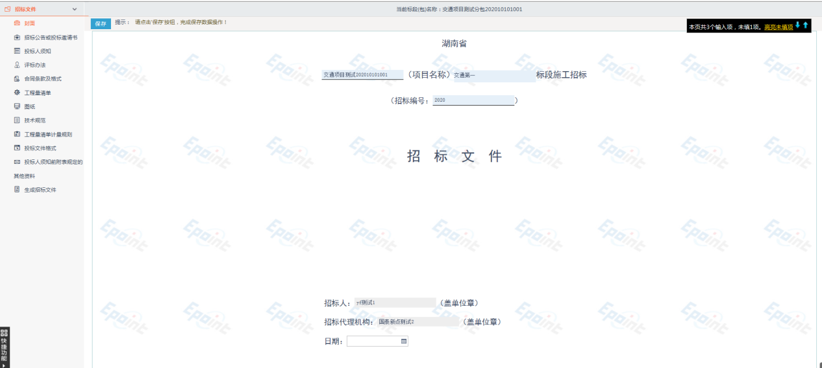
（招标文件制作页面）
如图所示，招标文件包含封面、招标公告或投标邀请书、投标人须知、评标办法、合同条款及格式、工程量清单、图纸、技术规范、工程量清单计量规则、投标文件格式、投标人须知前附表规定的其他资料、生成招标文件十二大部分。
此红框处填写项目内容：
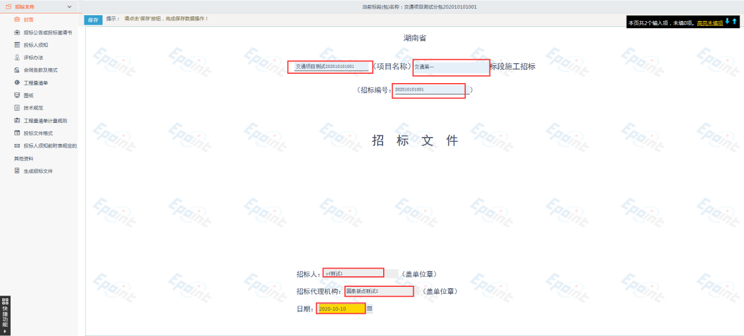

点击 按钮，保存封面信息内容。出现“保存成功”提示后即封面保存成功。
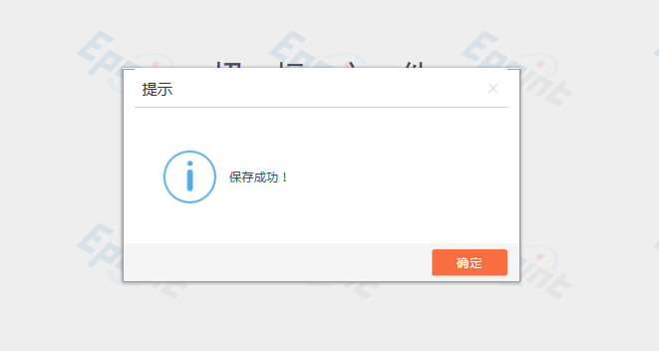
（保存封面）
- 招标公告或投标邀请书
点击招标文件制作页面左侧“招标公告或投标邀请书”进行设置。可以在横线处填写内容，填写完成之后点击“”按钮：

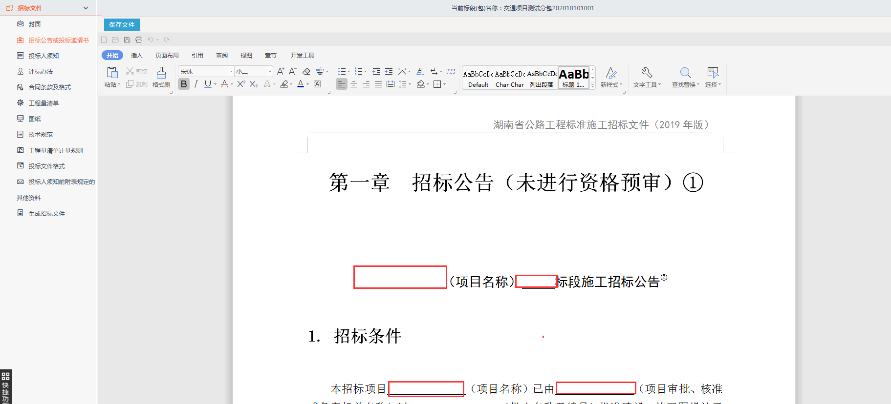
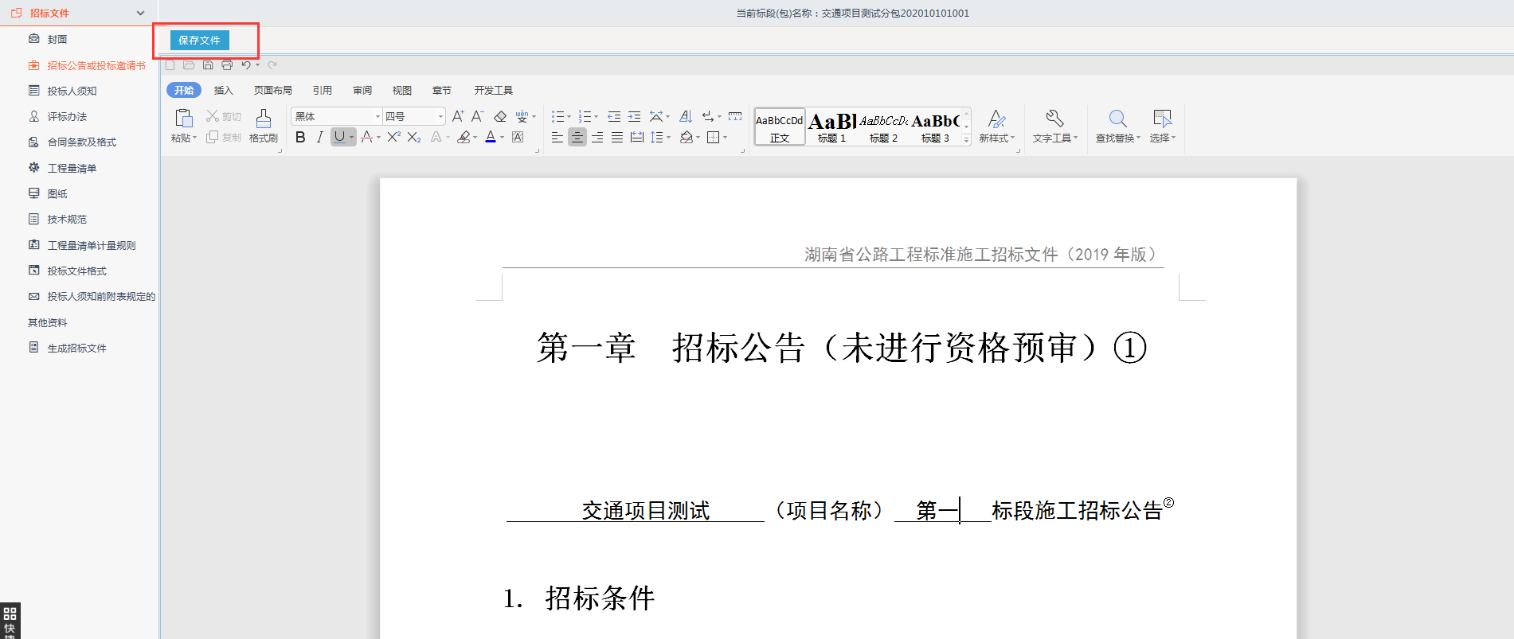
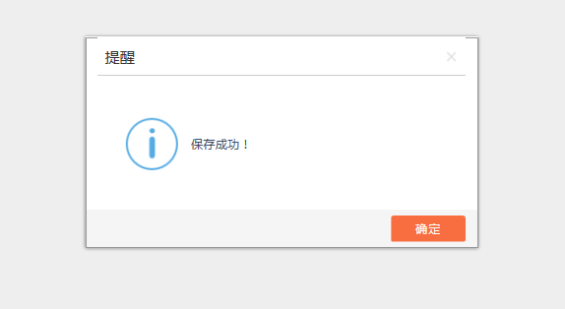
（招标公告或投标邀请书）

- 投标人须知
投标人须知设置，对灰色部分进行填写内容。所有的内容和公告保持一致。以及所有选项里的内容，认真仔细核对一遍。然后点击“”按钮，提示保存成功。

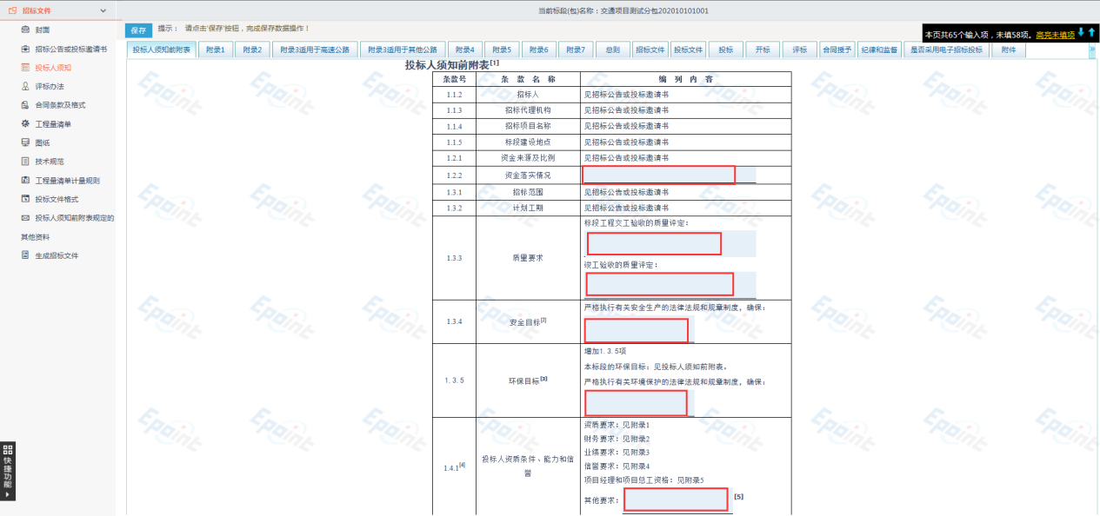
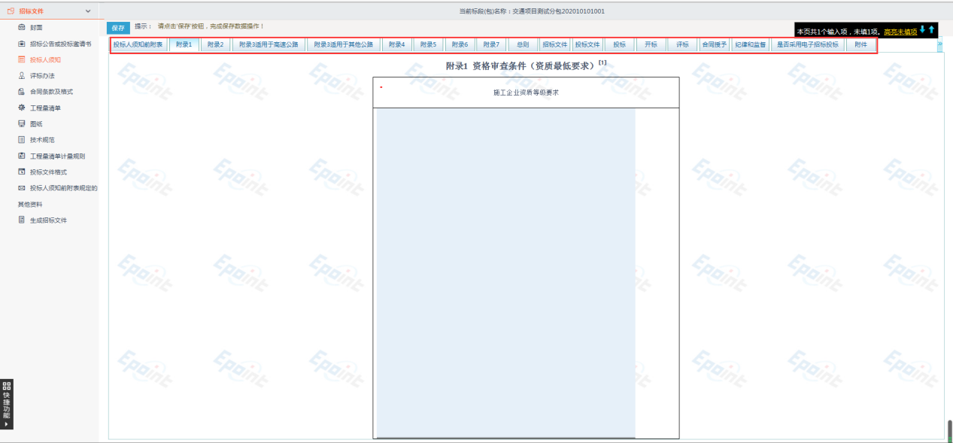
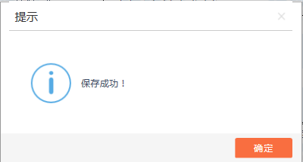
（图标投标人须知）

- 评标办法
点击左边评标办法，选择需要的评标办法保存，这里以“湖南公路综合评分法”为例。
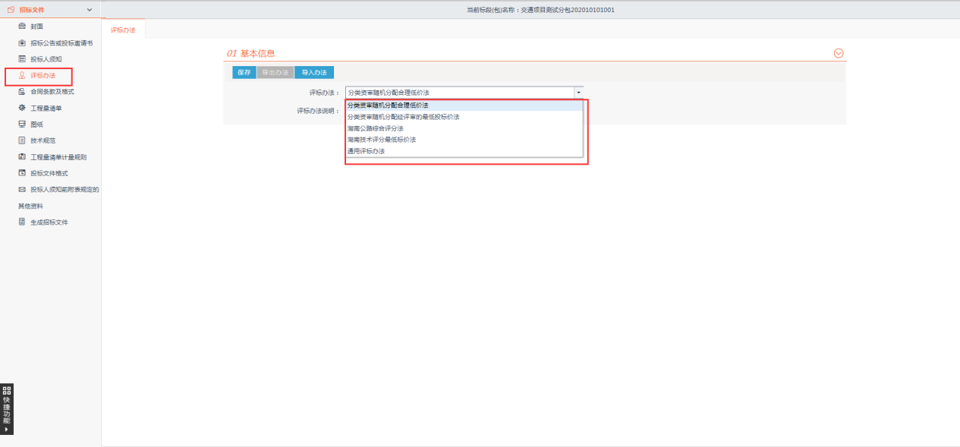
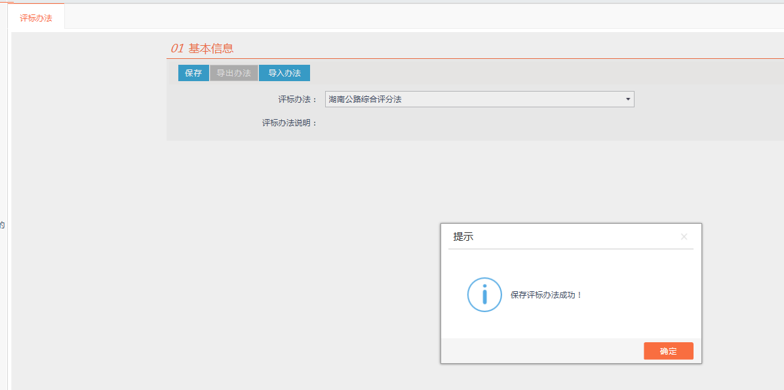

- 合同条款及格式
点击左边“合同条款及格式”按钮，填写合同内容和数据。

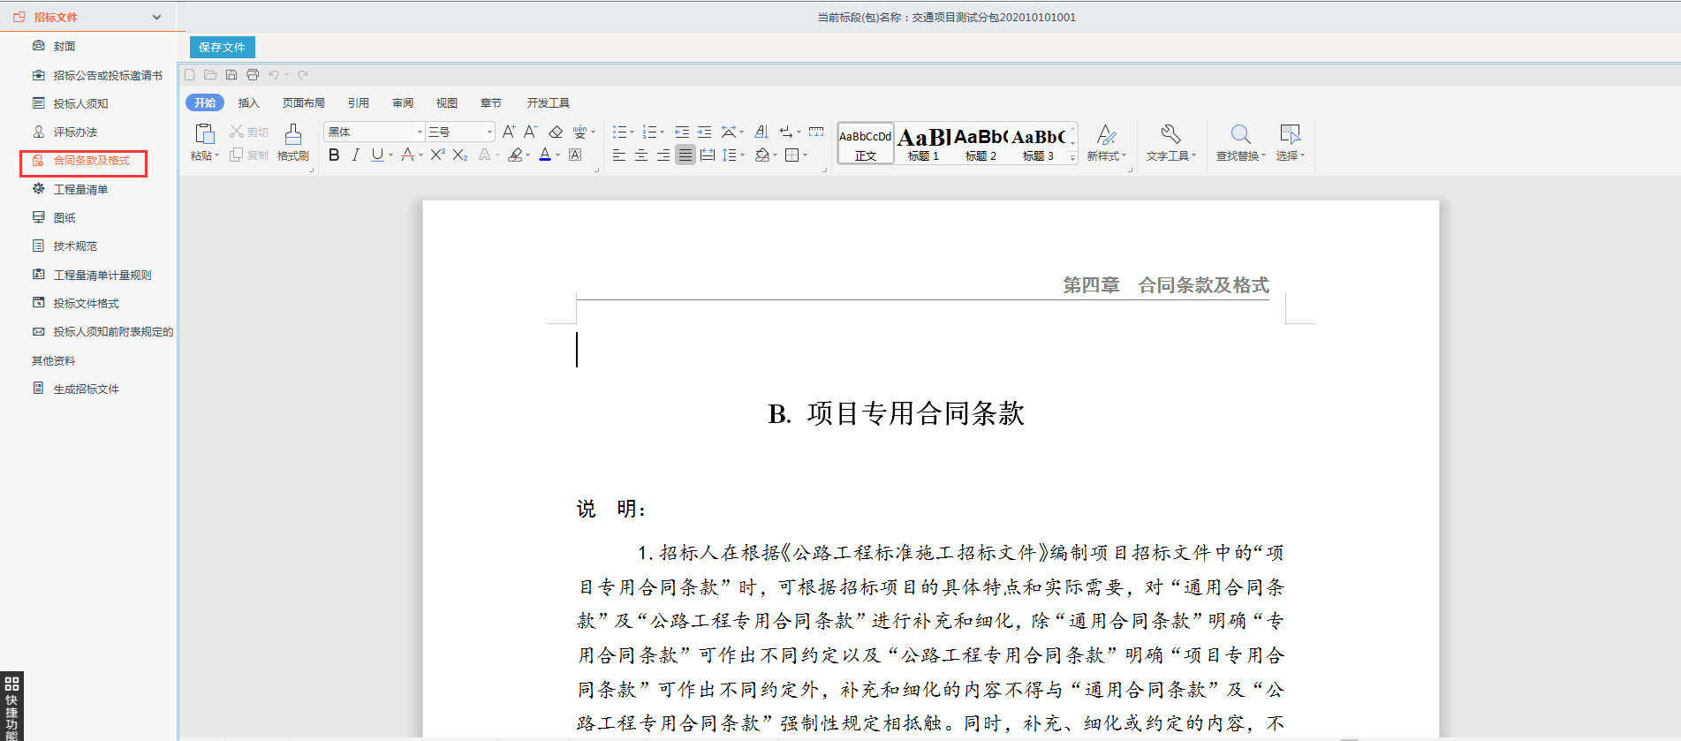
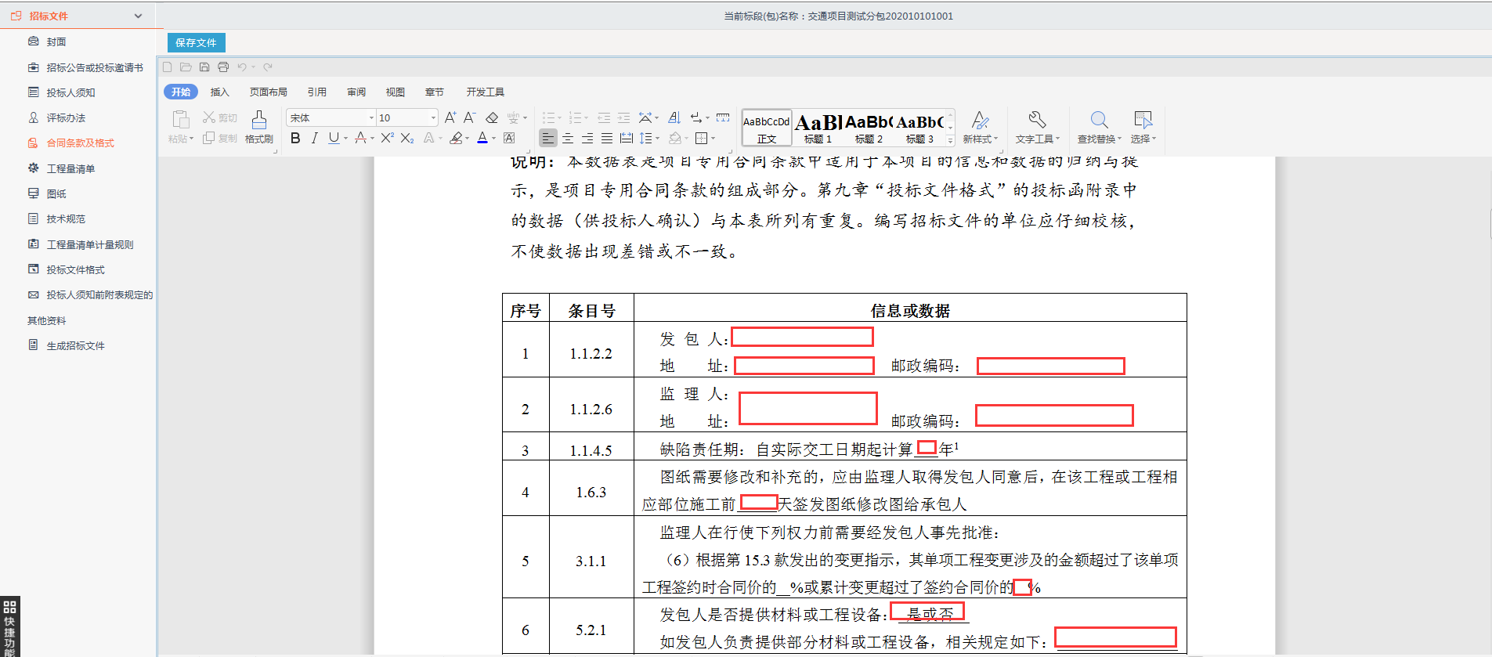

- 工程量清单
点击左边的工程量清单，上传清单扫描件，点击“工程量清单”按钮，点击“”按钮，选择项目清单上传。
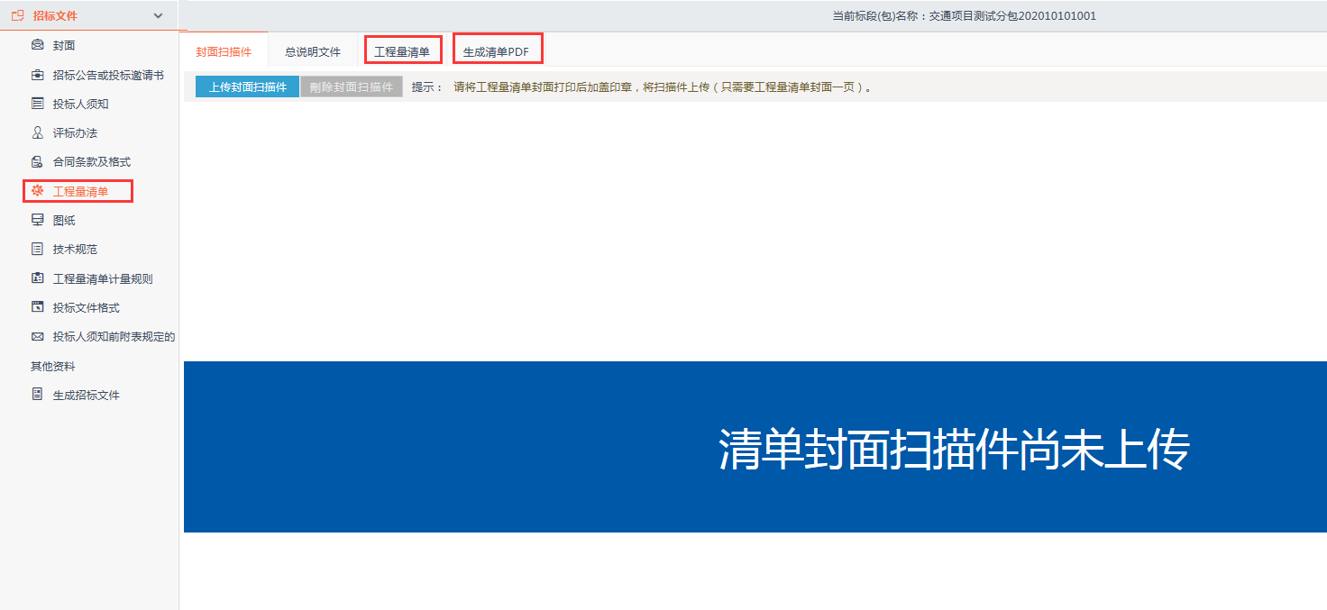
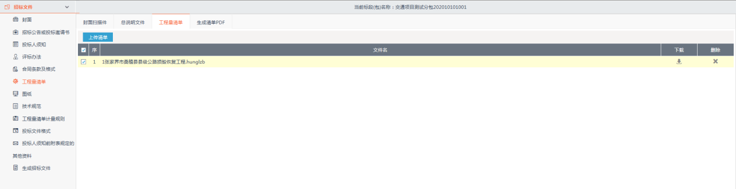生成清单PDF，点击“”按钮，清单生成PDF成功。
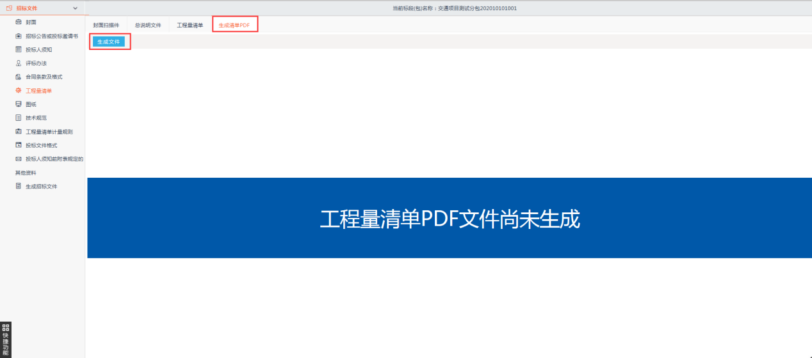
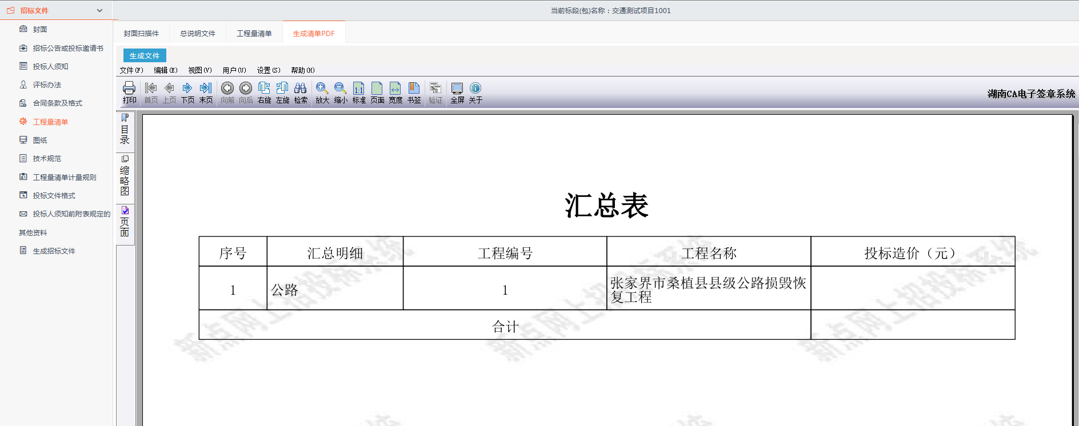

- 图纸
点击左侧“图纸”，出现上传图纸界面，上传图片之前需要先给图片分目录，点击“”按钮，输入目录的名称，点击“”按钮。目录保存成功。
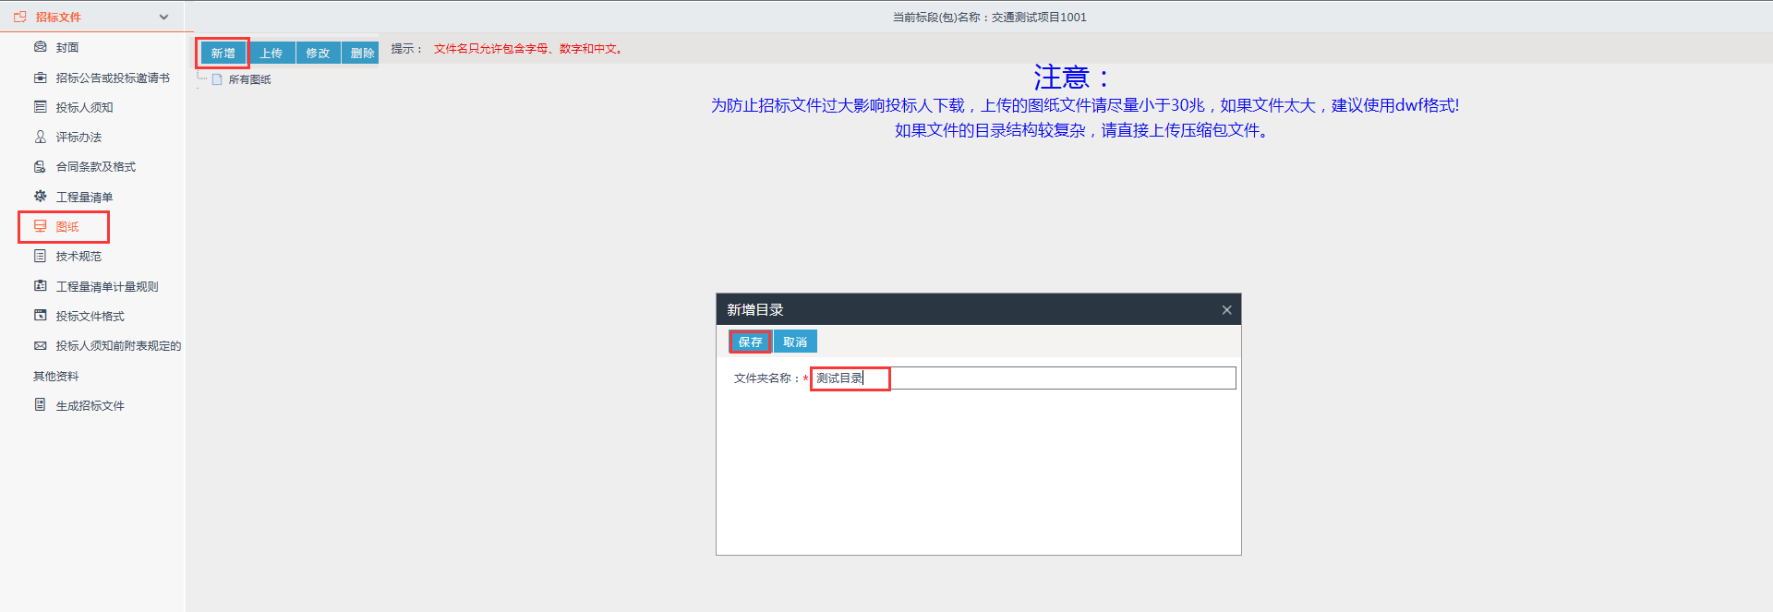在新建的目录下上传对应的图片，选中目录，点击“”按钮，可以进行图片上传。
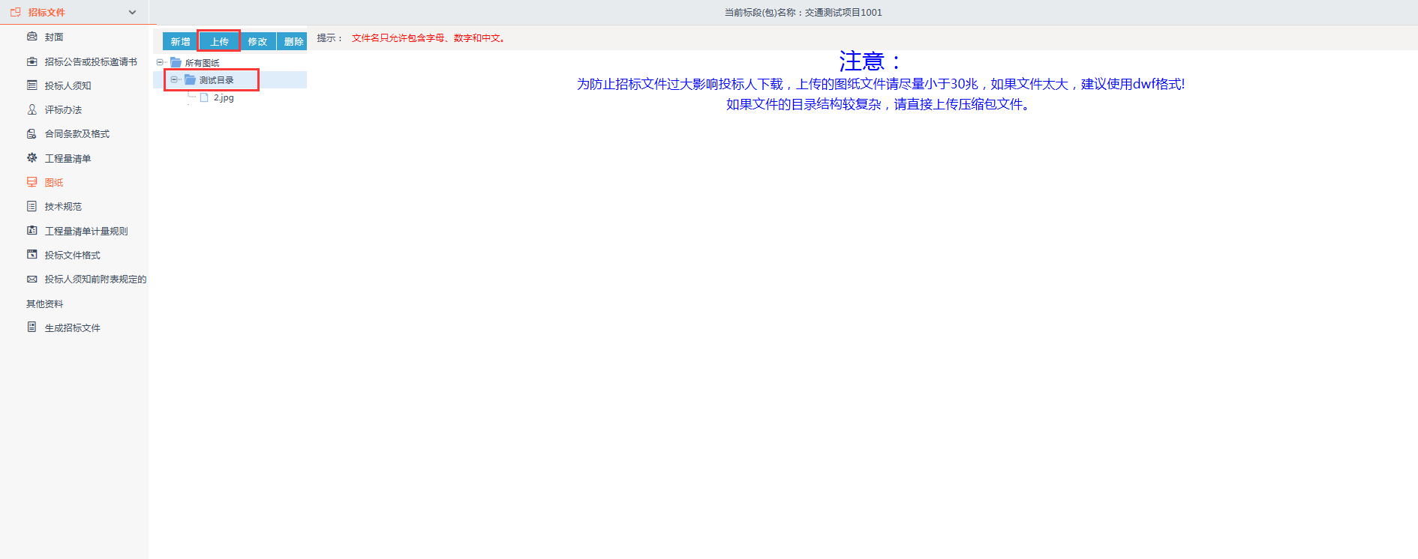
注意：
为防止招标文件过大影响投标人下载，上传的图纸文件请尽量小于30兆，如果文件太大，建议使用dwf格式!如果文件的目录结构较复杂，请直接上传压缩包文件。
- 技术规范
点击左侧“技术规范”，输入项目的技术规范说明。点击“”按钮，保存成功。
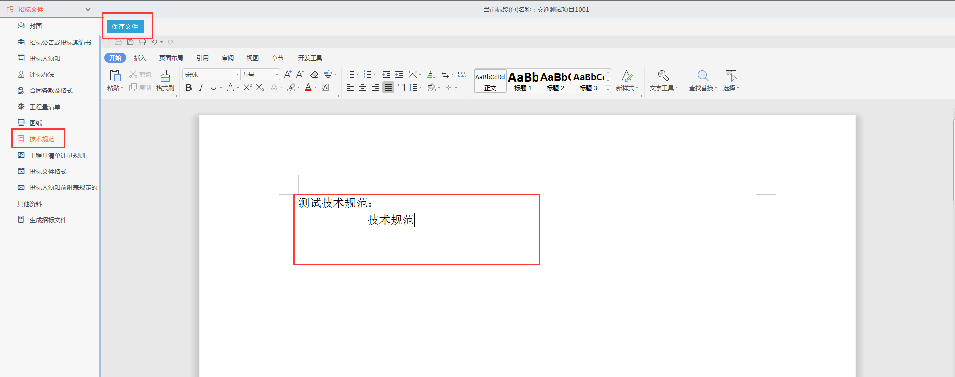
- 工程量清单计量规则
点击左侧“工程清单计量规则”，输入项目的工程量清单计量规则，点击“”按钮，保存文件。
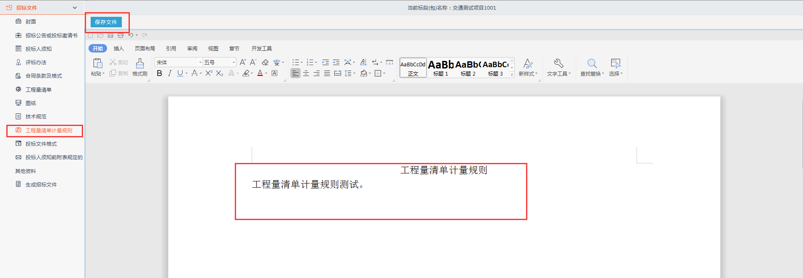
- 投标文件格式
投标文件格式设置，对已有的组成部分勾选进行取消，然后进行重新新增。也可以在已组成部分外新增组成部分。可以勾选是否对组成部分进行签章。对新增的或者已有的部分进行预览。
在此页面中，可“是否选择”把√去掉即可。
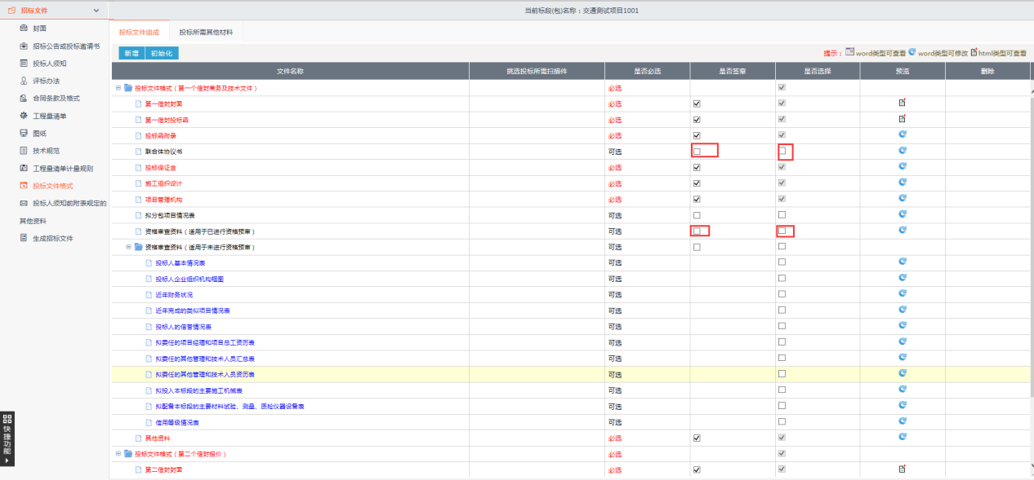
- 投标人须知前附表规定的其他资料
点击左侧“投标人须知前附表规定的其他资料”的字体，上传投标人须知的其他资料
- 生成招标文件
点击左侧“生成招标文件”，如图，分别进行文件转换、签章、文件生成。
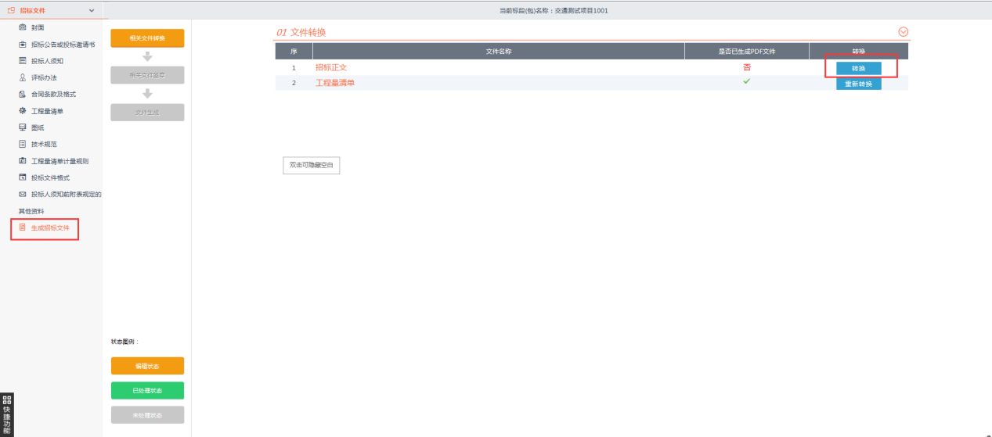

（生成招标文件页面）
点击进行文件的转换，知道提示“正文转换成功”，如图。
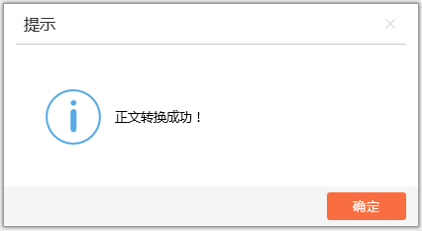
（转换成功）
确定成功后，自动转入下一步签章。点击“盖章”，进入盖章页面，如图
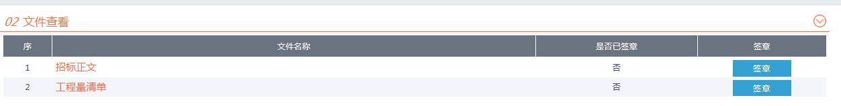
（盖章）
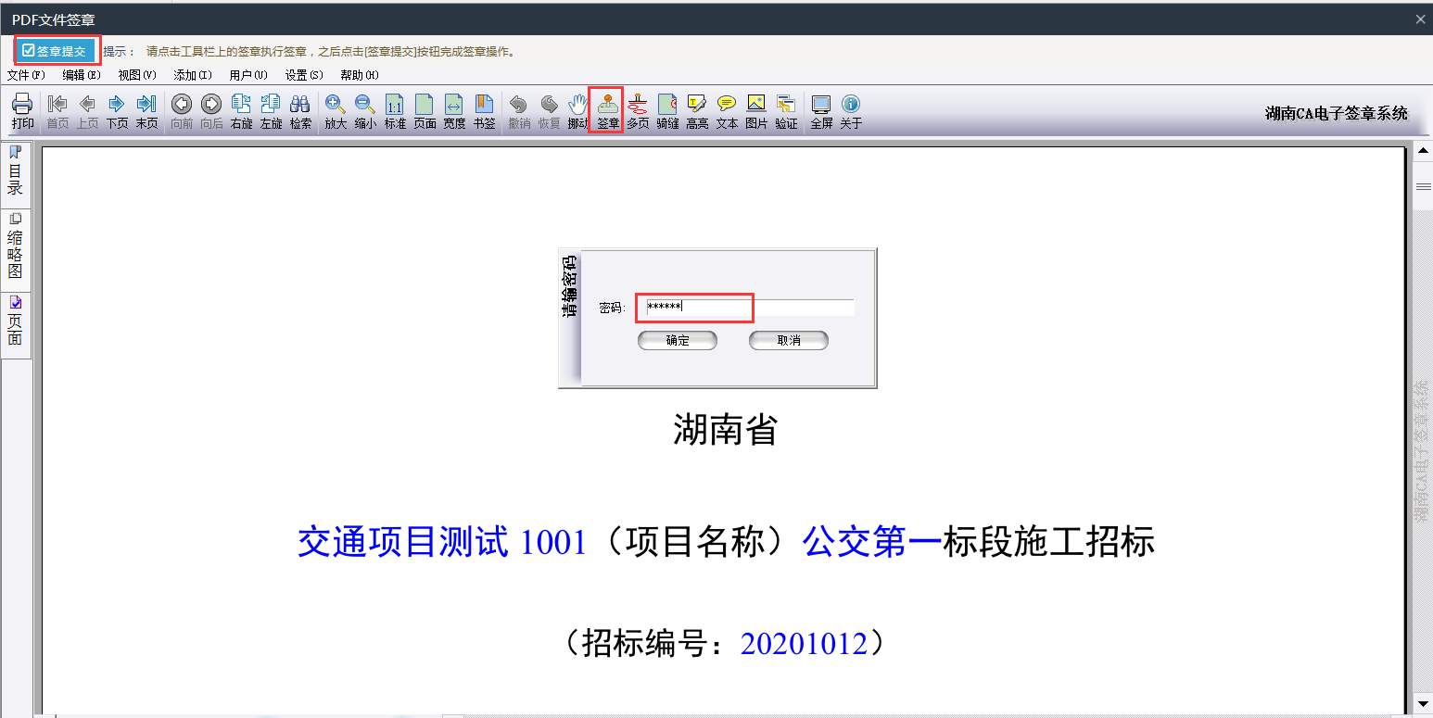
（盖章）
点击菜单栏上的“签章”图标，然后移动至签章位置，输入签章CA密码进行签章，签章后提交签章。在此页面也可以进行多页签章、签骑缝章。签章完后会提示签章完成并自动转入下一步，生成招标文件。点击“生成”然后确定后即可成功生成招标文件。生成即可下载招标文件保存至本地。也对前面的设置进行编辑后重新生成招标文件。
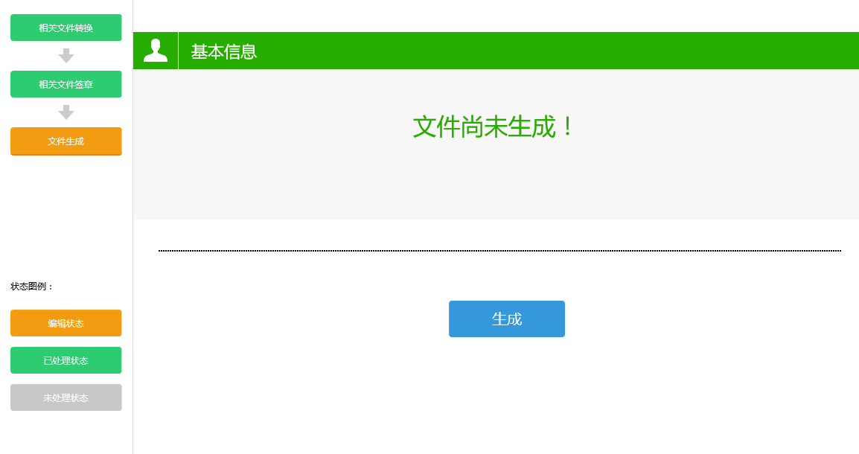
（生成招标文件）

（生成招标文件）
招标文件成功生成后关闭生成招标文件页面，生成的招标文件会自动同步到代理新增的招标文件页面，供投标人进行下载。
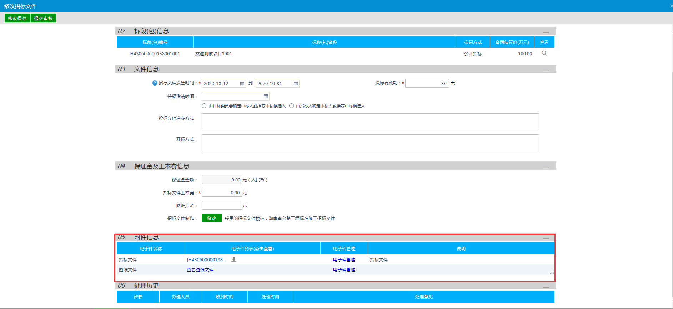
（同步招标文件）
如有图纸，请上传到图纸中，参考下图
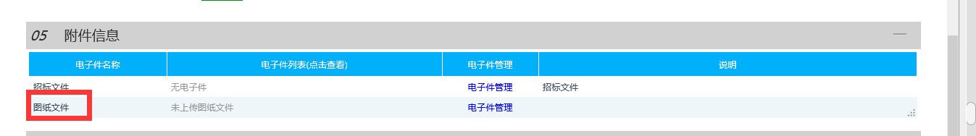
（同步招标文件）
同步以后，点击，待招标办需审核，审核通过后投标人才能看到项目，进行投标

